HƯỚNG DẪN QUY TRÌNH
Mã Quy trình: QT-QLCL-03
Chức năng: [CN-QLCL-03] Phân tích dữ liệu lỗi, khắc phục phòng ngừa và thực thi cải tiến liên tục
Phòng/Bộ phận: Phòng Quản lý Chất lượng (P-QLCL) - Cấp Quản lý

1. CÁC NGHIỆP VỤ GIAO THOA VỚI QUY TRÌNH LIÊN PHÒNG BAN
➤ Lưu ý: Quá trình phê duyệt và cấp nguồn lực cho các dự án cải tiến chất lượng (thuộc nghiệp vụ NV-QLCL-06) có sự giao thoa trực tiếp với các dự án giảm lãng phí của Bộ phận Cải tiến. Vui lòng đối chiếu cơ chế phối hợp tại QUY TRÌNH QT-CT6S-01 (Cân bằng chuyền và triển khai dự án cải tiến).

2. QUY TRÌNH PHÂN TÍCH LỖI VÀ ĐIỀU PHỐI CẢI TIẾN CHẤT LƯỢNG
Nghiệp vụ liên quan:
NV-QLCL-05: Nghiệp vụ phê duyệt báo cáo phân tích nguyên nhân gốc rễ và ban hành lệnh thực thi biện pháp khắc phục phòng ngừa.
NV-QLCL-06: Nghiệp vụ phê duyệt và phân bổ ngân sách/nguồn lực cho các dự án cải tiến chất lượng toàn xưởng.

2.1. Lưu đồ thực hiện
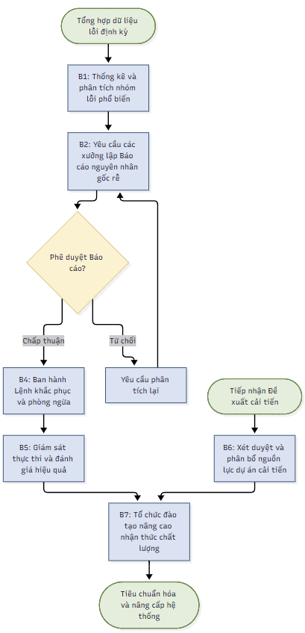

2.2. Diễn giải các bước thực hiện
Bước | Trách nhiệm | Nội dung thực hiện chi tiết | Hồ sơ / Biểu mẫu
B1 | Kỹ sư Chất lượng | Định kỳ hàng tuần/tháng, tổng hợp toàn bộ dữ liệu lỗi từ các trạm kiểm tra vật tư đầu vào, kiểm tra trên chuyền và kiểm tra thành phẩm. Lập biểu đồ phân tích để nhận diện nhóm lỗi có tần suất xuất hiện cao nhất. | Báo cáo thống kê lỗi  Biểu đồ Pareto
B2 | Trưởng P-QLCL | Đối với các nhóm lỗi nghiêm trọng hoặc lặp lại nhiều lần, phát lệnh yêu cầu bộ phận gây lỗi (Ví dụ: Xưởng lắp ráp, hoặc Phòng Cung ứng) phải tiến hành mổ xẻ và lập Báo cáo phân tích nguyên nhân gốc rễ (Sử dụng biểu đồ xương cá hoặc phương pháp hỏi 'Tại sao' 5 lần). | Yêu cầu phân tích nguyên nhân
B3 & B4 | Trưởng P-QLCL | Kiểm duyệt Báo cáo nguyên nhân gốc rễ do các bộ phận trình lên. Nếu nguyên nhân chưa thuyết phục, yêu cầu làm lại. Nếu hợp lý, chính thức ký ban hành Lệnh thực thi biện pháp khắc phục (sửa chữa lỗi hiện tại) và phòng ngừa (ngăn chặn lỗi tái diễn). | Báo cáo nguyên nhân gốc rễ  Lệnh khắc phục phòng ngừa
B5 | Kỹ sư Chất lượng | Trực tiếp xuống hiện trường giám sát việc các bộ phận thực thi lệnh khắc phục. Sau 15 - 30 ngày, tiến hành đo lường lại tỷ lệ lỗi để xác nhận biện pháp phòng ngừa thực sự có hiệu quả hay không. | Biên bản đánh giá hiệu quả
B6 | Trưởng P-QLCL | Tiếp nhận các sáng kiến, dự án cải tiến chất lượng từ người lao động hoặc cán bộ quản lý. Tổ chức xét duyệt mức độ khả thi và quyết định phân bổ ngân sách, thời gian, nhân lực để triển khai dự án. | Hồ sơ dự án cải tiến  Tờ trình xin ngân sách
B7 | Trưởng P-QLCL | Từ các bài học kinh nghiệm xử lý lỗi và các dự án cải tiến thành công, chỉ đạo xây dựng tài liệu và tổ chức các buổi đào tạo nâng cao nhận thức về chất lượng cho toàn thể công nhân viên nhà máy. | Tài liệu đào tạo  Danh sách điểm danh

3. CHỈ TIÊU ĐO LƯỜNG CỦA QUY TRÌNH
1. Tỷ lệ lỗi tái phát (Lỗi đã có lệnh phòng ngừa nhưng vẫn lặp lại) (Mục tiêu: 0%).
2. Tỷ lệ hoàn thành các Lệnh khắc phục phòng ngừa đúng thời hạn cam kết (Mục tiêu: 100%).
3. Số lượng dự án cải tiến chất lượng được phê duyệt, cấp nguồn lực và ứng dụng thành công (Mục tiêu: Đạt tối thiểu theo kế hoạch quý/năm).

